Мини – беседа о русском богатыре Илье Муромце во второй младшей группе № 4.
- Ребята, сегодня мы поговорим о героях – богатырях Древней Руси, которые жили 1000 лет назад, а вот слава о их подвигах, как о защитниках земли русской и своего Отечества из глубокой старины дошла до наших дней.
Слава русской стороне!
Слава русской старине! И про эту старину Я рассказывать начну, Чтобы дети знать могли О делах родной земли.
Ребята, а кто такой богатырь?
Богатыря отличает огромная физическая сила. Богатыри охраняли нашу Родину от врагов – стояли на заставе (границе), мимо них ни зверь не замеченным не проскользнёт, ни птица не пролетит, а тем более враг не пройдёт.
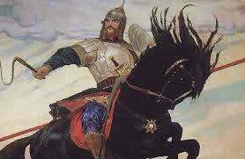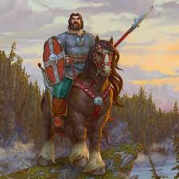
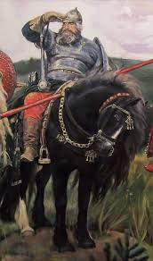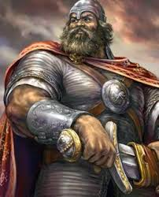

Об их подвигах и богатырской силе слагались сказки и былины.
Физ. минутка:
Богатырь – вот он какой (показываем силу)
Он силён, он здоров, он из лука стрелял (имитируют движения)
Метко палицу бросал, на границе стоял, (имитируют движения)
Зорко – зорко наблюдал,
Подрастём мы, вот смотри (поднимаем руки высоко вверх)
Станем как богатыри!
Итог:
Наша беседа о русских богатырях подошла к концу, а мы вспомним о том, какой завет оставили богатыри нам, своим потомкам:
Защищать свою Родину, беречь её. Защищать слабых, бедных, стариков и детей, Быть сильными, храбрыми, мужественными, отважными. Любить свою родную землю, свой народ, свою страну и Родину.

